**PRÁTICAS SUSTENTÁVEIS PARA A PRESERVAÇÃO DO BIOMA MANGUEZAL: ESTRATÉGIAS DE REDUÇÃO DE RESÍDUOS SÓLIDOS E CONSERVAÇÃO AMBIENTAL**

Mayara Millena Silva Serrão1; Pedro Lucas Farias Monteiro2; Patrick Mallone de Oliveira Ribeiro3; Douglas Lima Leitão4; Helane Cristina Aguiar Santos5; Wellington Leal dos Santos6; Maria do Bom Conselho Lacerda Medeiros7.

1 Graduando em Engenharia Ambiental e Energias Renováveis. Universidade Federal Rural da Amazônia. [eng.mayaraserrao10@gmail.com](mailto:eng.mayaraserrao10@gmail.com).

2 Graduanda em Engenharia Ambiental e Energias Renováveis. Universidade Federal Rural da Amazônia. [eng.pedromonteiro12@gmail.com](mailto:eng.pedromonteiro12@gmail.com).

3 Graduando em Engenharia Ambiental e Energias Renováveis. Universidade Federal Rural da Amazônia. [Patrickyky38@gmail.com](mailto:Patrickyky38@gmail.com).

4 Especialista em Agrometeorologia e Climatologia. Faculdade Metropolitada do Estado de São Paulo. [Eng.agronomodouglazll@gmail.com](mailto:Eng.agronomodouglazll@gmail.com).

5Doutora em Agronomia. Universidade Federal Rural da Amazônia.

[aguiar.helane@gmail.com](mailto:aguiar.helane@gmail.com).

5Doutor em Biociência Animal. Universidade Federal Rural de Pernambuco

[wellingtonleal16@gmail.com](mailto:wellingtonleal16@gmail.com)

6 Doutora em Agronomia. Universidade Federal Rural da Amazônia.

[melmedeirosagro@gmail.com](mailto:melmedeirosagro@gmail.com).

**RESUMO**

O manguezal é um ecossistema costeiro único e altamente produtivo que se encontra em regiões tropicais e subtropicais. Ele desempenha um papel crucial na estabilização da linha costeira, na filtragem de poluentes da água e na proteção contra inundações. A disposição inadequada de resíduos sólidos representa uma ameaça significativa aos manguezais. O descarte impróprio de lixo, especialmente plásticos, pode poluir as águas e o solo, afetando a qualidade da água e prejudicando a vida marinha. O acúmulo de resíduos sólidos nos manguezais também pode comprometer a capacidade desses ecossistemas de filtrar poluentes e fornecer serviços ecossistêmicos essenciais. É importante adotar práticas sustentáveis de gestão de resíduos, como a reciclagem e a redução do uso de plásticos descartáveis, para proteger os manguezais e garantir a saúde dos ecossistemas costeiros. Isso está diretamente relacionado ao ODS 12 - Consumo e Produção Responsáveis, que busca reduzir a geração de resíduos por meio de ações de prevenção, redução, reciclagem e reutilização, além de promover a adoção de práticas sustentáveis para preservar os ecossistemas naturais.

**Palavras-chave:** Disposição Inadequada. Resíduos Sólidos. Biodiversidade

**Área de Interesse do Simpósio :** Residuos Sólidos,Liquidos e Gasosos.

**1. INTRODUÇÃO**

Com conhecimentos aplicados de Chapman (1976). As áreas de manguezal são representativas de zonas de elevada produtividade biológica, pela natureza de seus componentes, nelas são encontrados representantes de todos os elos da cadeia trófica marinha. Os manguezais são de grande importância para à cadeia alimentar marinha, sustentada pela formação de compostos orgânicos neste ecossistema, oriundo da degradação das folhas das árvores, das partículas do sedimento e excrementos dos animais (Magalhaes, 2006).

Os manguezais atenuam a força das ondas com o seu intrincado sistema de raízes, proporcionando a estabilização da linha de costa e evitando os processos erosivos. A malha formada pelas raízes dos mangues auxilia na compactação do sedimento junto à margem, impedindo a erosão e ajudando a reter o aporte de sedimento fino oriundo do continente, que impedem o assoreamento dos rios e canais margeados por esse ecossistema (Souza, 2018).

Quando os manguezais estão em terrenos baixos ou de médio teor de salinidade, aos bosques de mangues, fixados sobre terreno lamacento, pode-se atribuir diversas funções, como: controlador de inundações, estabilizador de costas controlador anti erosivo, retentor de sedimentos e elementos tóxicos, retentor de nutrientes, exportador de biomassa, via de transporte, área de recreação e turismo, fonte de recursos florestais e animais e da biodiversidade (Botelho, 2001).

Marchi (2022) aponta que os resíduos sólidos se tornaram um problema crítico devido ao avanço de materiais sintéticos não biodegradáveis, descartados de forma desordenada, gerando contaminações tóxicas e impactos de grande magnitude. Este cenário é agravado pelo consumo excessivo e pelo manejo inadequado dos resíduos, dificultando o desenvolvimento sustentável. O objetivo da pesquisa foi analisar os impactos da poluição nos manguezais, evidenciando perdas ecológicas, riscos à biodiversidade e a relevância socioeconômica para comunidades costeiras. Destacou-se, ainda, a urgência de práticas sustentáveis na gestão de resíduos para conservar os manguezais e promover o desenvolvimento sustentável.

**2. MATERIAL E MÉTODOS**

A pesquisa caracteriza-se como um estudo de campo, com foco em uma abordagem qualitativa e exploratória, realizada nas áreas de manguezal do município de Maracanã, na mesorregião do nordeste paraense. A metodologia incluiu visitas diretas para coletar dados por meio da observação dos resíduos presentes, identificando tipos, fontes de descarte e impactos negativos no ecossistema. Além disso, analisou como esses resíduos afetam a saúde do manguezal e a subsistência das comunidades locais. Foram elaboradas propostas de mitigação e estratégias para a preservação do ecossistema e promover a sustentabilidade das práticas locais.

2.1 **Área de estudo**

A área de estudo situada no município de Maracanã-Pará, microrregião do salgado paraense, latitude 00º35'42" sul e longitude 47º34'55" oeste, na Região Geográfica de Castanhal (Figura 1), distante 164 km da capital paraense, se banha pelo rio maracanã, encontro com oceano atlântico e possui uma vasta área de bioma manguezal, tratado como tema do referido estudo.

Segundo o IBGE (2022), a cidade enfrenta questões como a baixa taxa de escolarização e o índice de desenvolvimento humano municipal (IDHM) de 0,570, que é considerado baixo. A economia local é fortemente influenciada pela agricultura e pela pesca artesanal, mas enfrenta limitações devido à falta de infraestrutura e investimentos. A saúde e a educação são áreas críticas que necessitam de melhorias contínuas para elevar a qualidade de vida da população maracanaense.

Figura 1: Localização Geográfica do Município de Maracanã-PA.

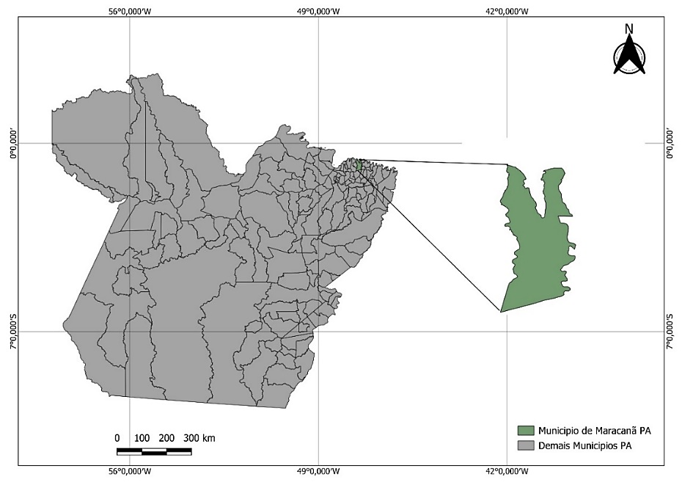

Fonte: Autores, 2024.

Com a área de pesquisa definida, foi realizado um levantamento de tipos de resíduos sólidos em três pontos diferentes, um ponto a jusante outro a montante e intermediário, onde os pesquisadores se deslocaram para coleta de dados, com isso obtivemos uma tabela com identificação dos pontos e estimativa a olho nu dos resíduos encontrados:

Tabela 1.Pontos de amostragem

|  |  |  |
| --- | --- | --- |
| **Pontos de coleta** | **Quantidade** | **definição** |
| **À Jusante** | Pouco com erosão | Área de encosta e erosão  pela força da maré |
| **Intermediaria** | Pouco | Alguns resíduos  definidos encontrados |
| **À montante** | Muito | Resíduos em grande  quantidade. |

Fonte: Autores 2023

1. **RESULTADOS E DISCUSSÃO**

Dentre os resíduos identificados nas áreas de manguezal de Maracanã, destacam-se diversos tipos de materiais que comprometem a saúde do ecossistema local. Primeiramente, as garrafas de plástico tipo PET e as garrafas de vidro são abundantes, evidenciando o descarte inadequado de recipientes não biodegradáveis, que podem causar danos à fauna marinha e aos organismos. Outro grupo inclui plásticos provenientes de sacolas e embalagens de produtos, que, ao se acumularem, dificultam a oxigenação do solo e afetam a vegetação local.

Além disso, foram observados resíduos derivados da indústria têxtil, como tecidos e roupas, que não só poluem o ambiente, mas também podem liberar substâncias químicas nocivas ao ecossistema aquático. Os resquícios de metais, incluindo latas e outros itens metálicos, também foram identificados, representando um risco à fauna e flora e podem enferrujar e liberar contaminantes no solo e na água. Por fim, os resíduos orgânicos, provenientes de atividades alimentares e agrícolas, embora menos prejudiciais que os resíduos sintéticos, podem gerar processos de decomposição que comprometem a qualidade do solo e o equilíbrio do ecossistema. Essa diversidade de resíduos ressalta a necessidade de estratégias de mitigação para proteger o manguezal e garantir a sustentabilidade das comunidades locais que dependem desse bioma.

Nota-se que, a proporção de disposição de resíduos no manguezal nos pontos, principalmente no ponto a montante pois mostrou ser a área com maior deposição, e com isso as fontes do possível descarte irregular dos resíduos na costa com o bioma manguezal, se dá pelo comercio local, cidadão que visita o ambiente, e o mais grave, os bares e restaurantes na área de orla do município onde o descarte no estuário mangue e enorme.

Na figura 2, observa-se grande discrepância na quantidade e nos tipos de resíduos presentes, uma vez que eles se encontram totalmente misturados, como em um lixão a céu aberto. Essa disposição inadequada de resíduos representa um problema sério, tanto para a comunidade local quanto para a biodiversidade do ecossistema de mangue. Nos tópicos seguintes, serão detalhados os impactos negativos dessa poluição sobre a saúde das comunidades que dependem do manguezal e sobre a preservação da biodiversidade local.

Figura 2 –Resíduos em Grande Quantidade.

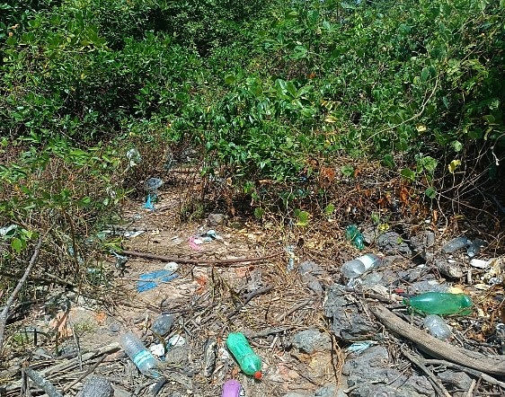

Fonte: Autores, 2023.

A pesquisa sobre a disposição de resíduos no mangue é de extrema importância, pois os manguezais são ecossistemas frágeis e vitais que desempenham um papel fundamental na manutenção da biodiversidade e na proteção das zonas costeiras. A maneira como o resíduo é descartado nesses ambientes podem ter impactos significativos tanto na vida marinha quanto nas comunidades humanas que dependem dessas áreas. Além disso, a presença de plásticos e materiais não biodegradáveis pode comprometer os ciclos ecológicos e agravar os efeitos das mudanças climáticas. Dessa forma, a adoção de práticas de gestão sustentável de resíduos e a conscientização ambiental tornam-se indispensáveis para mitigar esses impactos, proteger os manguezais e garantir sua resiliência e funcionalidade a longo prazo.

A poluição nos manguezais impacta diretamente a biodiversidade e acelera a degradação desses ecossistemas, causando uma série de alterações físicas e ecológicas. Entre os principais efeitos está a erosão das encostas, que ocorre pela remoção da vegetação típica do manguezal, essencial para estabilizar o solo e proteger contra a força das marés. Esses impactos não apenas reduzem a capacidade do manguezal de atuar como barreira natural e berçário de espécies, mas também afetam diretamente as comunidades humanas que dependem do bioma para pesca, segurança alimentar e proteção contra desastres naturais. A figura 3 e 4 mostram os resultados dessa degradação, evidenciando a urgência de ações efetivas para preservação e manejo sustentável dos manguezais. Observa-se como essa poluição impactaria a biodiversidade do mangue e sua degradação, resultando em alterações físicas, como a erosão das encostas. Isso leva à penetração das encostas e ao assoreamento do rio protegido pelo bioma manguezal.

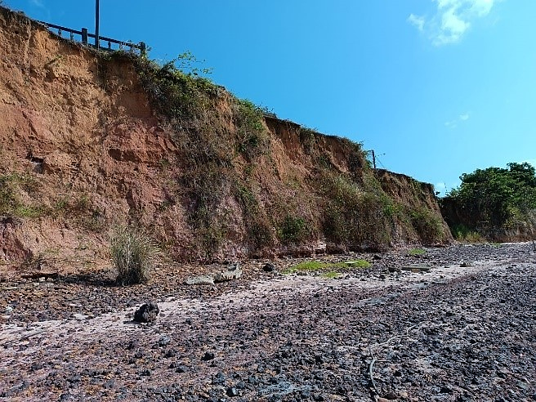Figura 3- Perfil exposto onde ocorre a Erosão

Fonte: Autores.2023

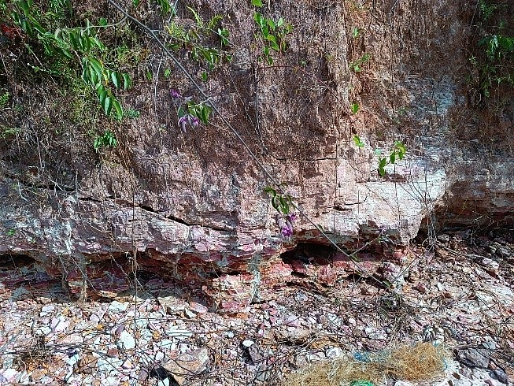Figura 4- Erosão a partir da Ação do Mar

Fonte: Autores 2023

Os resultados dessa pesquisa revelam que a disposição inadequada de resíduos no mangue é um problema crescente em muitas regiões costeiras. O resíduo sólido, incluindo plásticos, metais, vidro e resíduos orgânicos, muitas vezes é descartado de forma irresponsável, seja por atividades humanas diretas ou através de poluição transportada pela água. Esses resíduos podem causar uma série de problemas, como ameaça à saúde humana, comunidades que dependem do mangue para subsistência podem sofrer com a contaminação de alimentos marinhos e a disseminação de doenças relacionadas ao lixo.

1. **CONCLUSÃO**

Os resultados dessa pesquisa mostram que os manguezais desempenham um papel relevante na sociedade por diversas razões. Primeiramente, eles atuam como barreiras naturais contra inundações e tempestades, protegendo áreas costeiras e comunidades. Diante disso, os manguezais são ecossistemas ricos em biodiversidade, oferecendo habitat para uma variedade de espécies marinhas e terrestres. Importante na purificação da água e na mitigação das mudanças climáticas, absorvendo grandes quantidades de dióxido de carbono. Além disso, são fontes de recursos naturais, como peixes e crustáceos, que sustentam comunidades locais e economias.

Portanto, a preservação e a conservação dos manguezais são indispensáveis para o bem-estar da sociedade, tanto em termos de segurança ambiental quanto de subsistência econômica e cultural. Esses ecossistemas não apenas protegem as zonas costeiras de inundações e erosões, mas também fornecem recursos para as comunidades que dependem da pesca, do extrativismo e do turismo sustentável. Contudo, evitar a degradação dos manguezais exige a implementação de medidas rigorosas de gestão ambiental, como o controle do descarte de resíduos sólidos, a recuperação de áreas degradadas e o incentivo a práticas de desenvolvimento sustentável.

Essas ações devem ser planejadas e monitoradas por órgãos competentes, com o apoio de políticas públicas e a participação ativa das comunidades. Sendo fundamental investir em educação ambiental para sensibilizar a sociedade sobre a importância dos manguezais para a biodiversidade e o equilíbrio ecológico, e assim, mitigar os impactos da degradação e assegurar a preservação e conservação desses ecossistemas para as gerações futuras.

**REFERÊNCIAS**

Botelho, A. L. M. &L. R. Vallejo (2001). Expansão urbana e impactos ambientais nos manguezais de Angra dos Reis - RJ. **Revista de Geociéncias**. 1:52-67.

Cristina Maria Dacach Fernandez Marchi, P. C. B. P. M. Os resíduos sólidos no contexto da educação ambiental, do ecossistema manguezal e da fotografia. ambiente e sociedade**,** São Paulo, v. 25, julho 2022.

Champman, V. J. (1976). Coastal vegetation**. New York:** Pergamon Press.

Fernando Neves Pinto Carlos German Massone1, T. S.-M. . Interferência da ocupação urbana na distribuição de poluentes orgânicos persistentes em manguezal**. eng sanit ambient, Rio de Janeiro,** v. 27, n. 2, abril 2022.

Fortunato, J. M. Comportamento dos ions chumbo, cobre, níquel e zinco em área de manguezal. São Paulo: [s.n.], 2009.

Fonseca, A. V. G. D.; Santos, A. P. E. D. disposição de lixo em manguezais na área de proteção ambiental de algodoal - maiandeua, município de maracanã -. **III Congresso Brasileiro de Oceanografia** – CBO’2008, Fortaleza, maio 2008.

Masutti, M. B. O manguezal do itacorubi como barreira biogeoquímica: estudo de caso. santa catarina: [s.n.], 1999.

Souza, C.A.; Duarte, L.F.A.; João, M.C.A. & Pinheiro, M.A.A. 2018. Biodiversidade e conservação dos manguezais: importância bioecológica e econômica, Cap. 1: p. 16-56. In: Pinheiro, M.A.A. & Talamoni, A.C.B. (Org.). Educação Ambiental sobre Manguezais. São Vicente: **UNESP, Instituto de Biociências, Câmpus do Litoral Paulista.**